Prosedur Operasional Pembukuan Pembayaran Potongan SP2D

Fungsi

Pelaku Operasional

Prasyarat Kondisional

Proses Operasional
- Masuk ke aplikasi sebagai Admin SKPD
- Pilih Modul Kasda > Pembukuan > Buku Kas Umum Pilih tanggal periode, satuan kerja, sub unit bila ada * Pilih jenis transaksi Pembayaran Potongan Fihak Ketiga ( PFK )
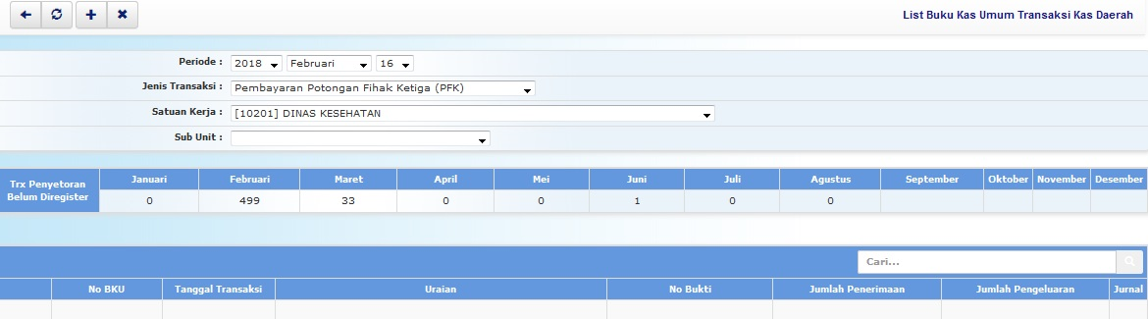list_pembayaran_pot_pfk.jpg
- Untuk mencatatkan transaksi Pembayaran Potongan Fihak Ketiga ( PFK ) yang telah dilakukan, tekan tombol dan pada tabel Transaksi Pembayaran Potongan Fihak Ketiga ( PFK ) isikan data - data :
- Isikan no Buku Kas Umum, no. Bukti pembayaran dan Uraian
- Pilih kelompok Kas ( Non Gaji, Gaji atau DAK )
- Pilih Rekening Bank yang tuju

Tampilan Dokumen

